Бюджет для граждан
к решению Совета Ивантеевского муниципального образования № 32 от 25 декабря 2017 года « О бюджете Ивантеевского муниципального образования на 2018 год»

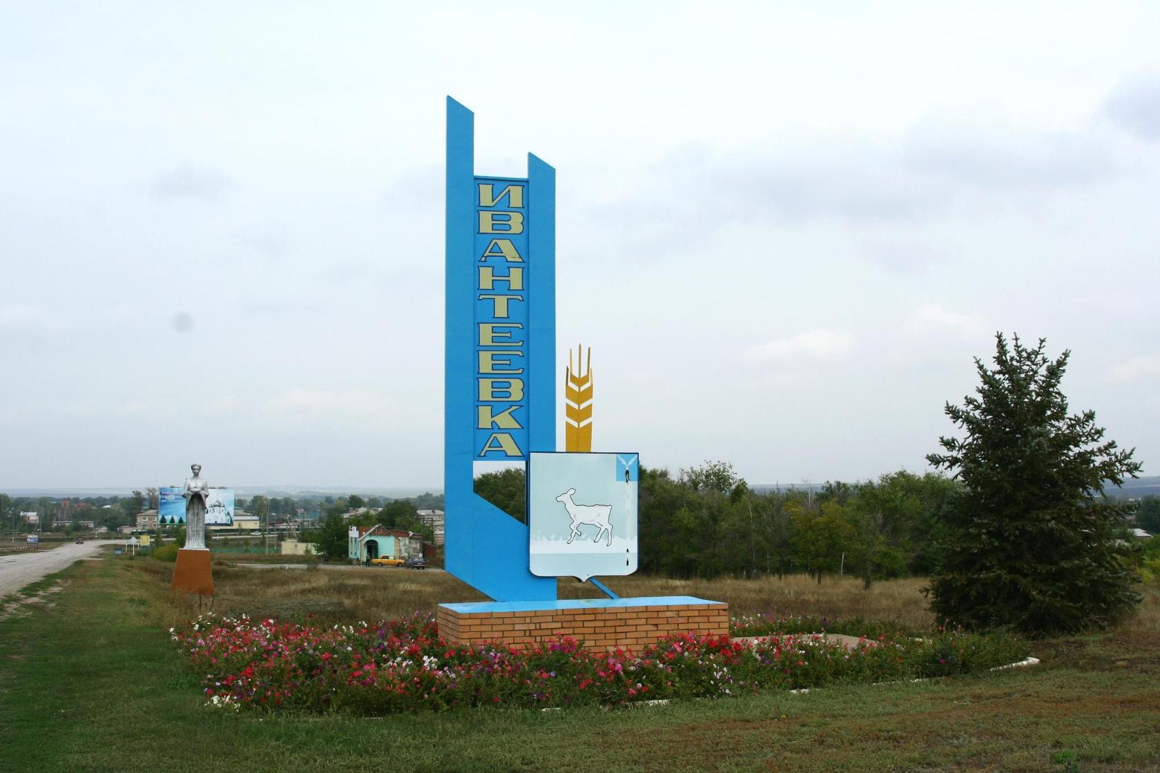

Уважаемые жители Ивантеевского муниципального образования.
Одной из главных задач бюджетной политики является обеспечение прозрачности и открытости бюджетного процесса. Для привлечения большого количества граждан к участию в обсуждении вопросов формирования бюджета района и его исполнения разработан «Бюджет для граждан».
«Бюджет для граждан» предназначен прежде всего для жителей, не обладающих специальными знаниями в сфере бюджетного законодательства. Информация «Бюджет для граждан» в доступной форме знакомит граждан с основными характеристиками бюджета Ивантеевского муниципального образования.
Бюджетный процесс - ежегодное формирование и исполнение бюджета
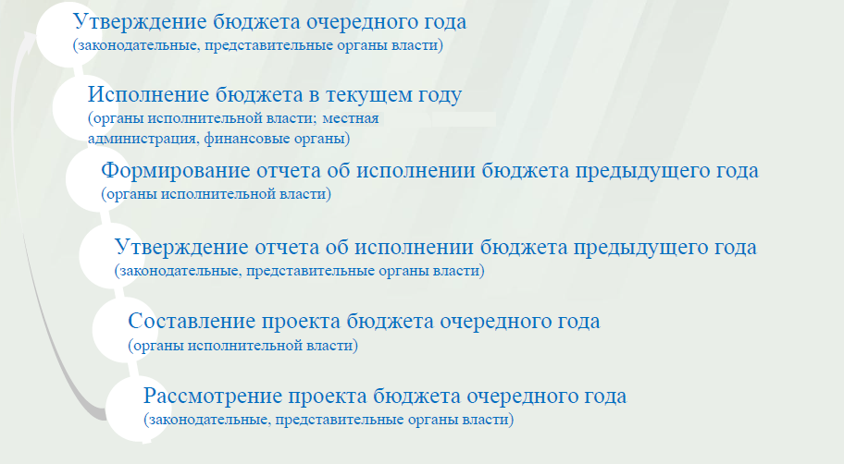
Что такое бюджет?
Бюджет – это план доходов и расходов на определенный период.

Бюджет Ивантеевского муниципального образования
тыс. руб.
Показатели | Отчет  2016 год | Оценка 2017 год | План  2018 года
Доходы, в том числе | 8661,1 | 8733,8 | 8844,8
Налоговые, неналоговые доходы | 8102,6 | 8180,8 | 8255,1
Безвозмездные поступления | 558,5 | 553,0 | 589,7
Расходы, в том числе | 8407,4 | 9376,8 | 8844,8
Общегосударственные вопросы | 2296,7 | 93,2 | 164,4
ЖКХ | 5610,5 | 8375,8 | 7797,0
Национальная экономика |  | 99,0 | 100,0
Национальная оборона | 318,0 | 307,8 | 333,4
Другие расходы | 182,2 | 501,0 | 450,0
Баланс (доходы-расходы)  (-)Дефицит или профицит(+) | -253,7 | -643,0 | 0
Зачем нужны бюджеты?
Для выполнения своих задач муниципальному образованию необходим бюджет, который формируется за счет сбора налогов и безвозмездных поступлений направляемых на финансирование бюджетных расходов.
Основные характеристики бюджета
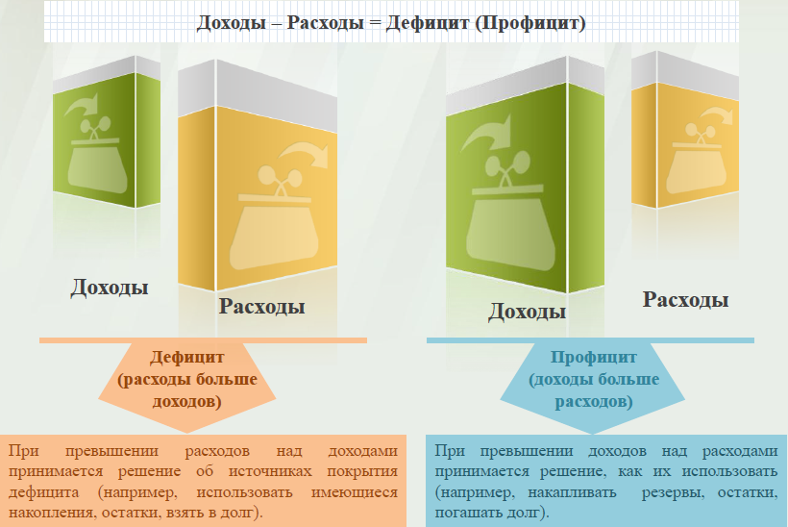
Дефицит и профицит
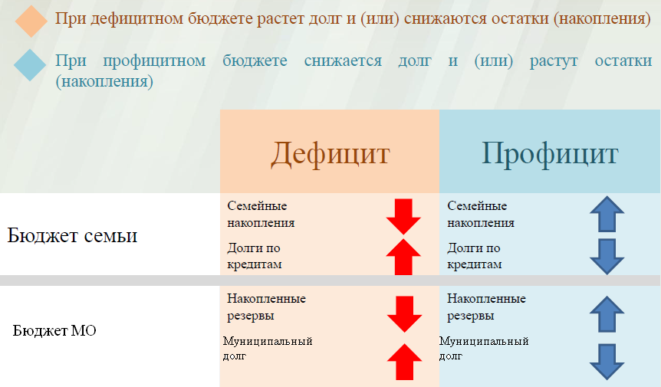

Доходы бюджета
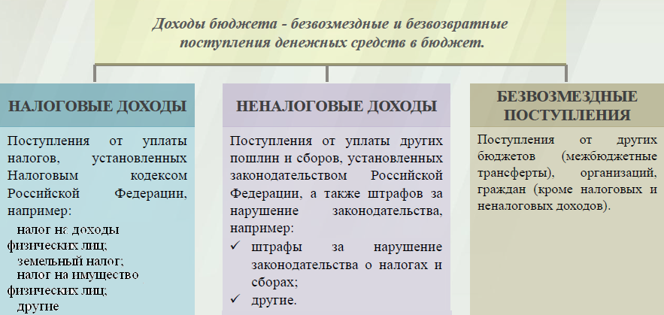

Межбюджетные трансферты -основной вид безвозмездных перечислений

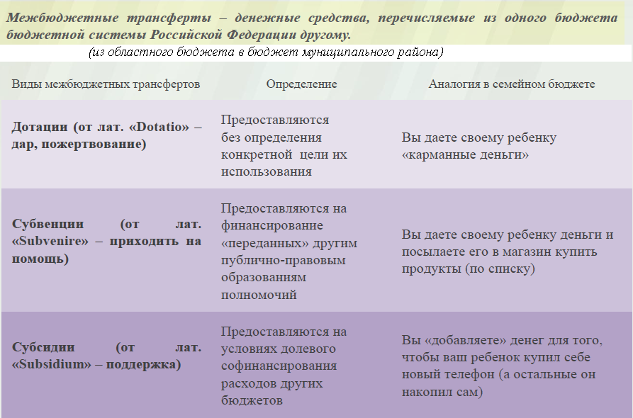

Федеральные, региональные и местные налоги
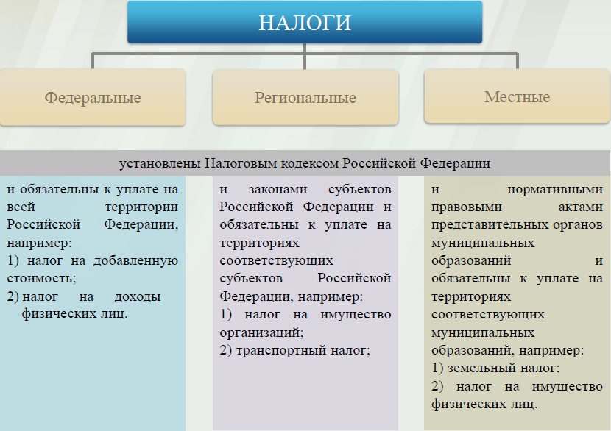

Налоги, зачисляемые в бюджет муниципального образования в 2018 году
Налог на доходы физических лиц | Налог на имущество физических лиц | Земельный налог
3 % 100 % 100 %

Местный бюджет

Структура доходов бюджета Ивантеевского муниципального образования
(тыс. руб.)
Наименование доходов | Отчет  2016 год | Оценка 2017 год | План  2018 года
Налоговые доходы всего: | 8065,5 | 8136,1 | 8250,1
в том числе
налог на доходы физических лиц | 1029,1 | 1450,0 | 1688,0
единый сельскохозяйственный налог | 548,0 | 1257,0 | 730,5
налог на имущество физических лиц | 1416,0 | 1585,7 | 1820,0
земельный налог | 5072,4 | 3843,4 | 4011,6
Неналоговые доходы всего: | 37,1 | 44,7 | 5,0
в том числе:
доходы поступающие в порядке возмещения расходов, понесенных от эксплуатации имущества | 19,1 | 33,2
доходы от продажи материальных и нематериальных активов |  | 2,0
штрафы, санкции и возмещение ущерба | 18,0 | 9,5 | 5,0
Безвозмездные поступления всего: | 558,5 | 553,0 | 589,7
в том числе
дотации бюджетам субъектов Российской Федерации и муниципальных образований | 240,5 | 245,2 | 256,3
субвенции бюджетам субъектов Российской Федерации и муниципальных образований | 318,0 | 307,8 | 333,4
Итого доходов: | 8661,1 | 8733,8 | 8844,8

Структура доходов
В 2016 году доходы составили – 8661,1 тыс. руб.

Оценка доходов в 2017 году составила – 8733,8 тыс. руб.

Доходы бюджета в 2018 году составят – 8844,8 тыс. руб.

Доходы бюджета Ивантеевского муниципального образования
в расчете на 1 жителя
( численность населения Ивантеевского муниципального образования
на 01.01.17г. 5668 человек)
руб.
Наименование доходов | 2016 год  отчет | 2017 год оценка | 2018 год проект
Доходы всего, в том числе : | 1528,0 | 1541,0 | 1560,0
налоговые и неналоговые доходы | 1430,0 | 1443,0 | 1456,0
безвозмездные поступления | 98,0 | 98,0 | 104,0

Налоговые и неналоговые доходы бюджета муниципального образования прогнозируются в сумме 8255,1 тыс. рублей.
Основными бюджетообразующими доходами бюджета муниципального образования являются земельный налог, налог на имущество физических лиц и налог на доходы физических лиц.

РАСХОДЫ.
Расходы бюджета – выплачиваемые из бюджета денежные средства.
В каких единицах измеряются параметры бюджетов
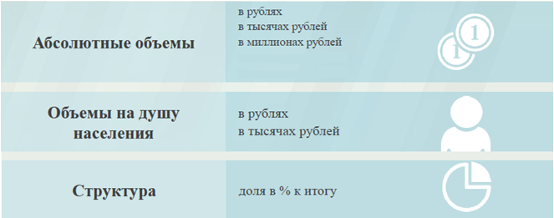

Расходы по основным функциям муниципального образования.
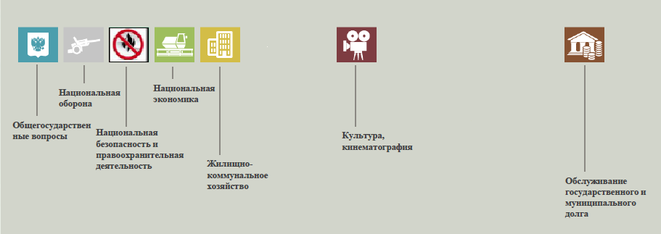

Структура расходов бюджета Ивантеевского муниципального образования по разделам в 2016-2018 годах.
%
Раздел | Наименование | 2016г | 2017г | 2018г
 | Всего | 100 | 100 | 100
01 | Общегосударственные вопросы | 27,3 | 0,9 | 1,9
02 | Национальная оборона | 3,7 | 3,3 | 3,8
04 | Национальная экономика | 1,1 | 1,1 | 1,1
05 | Жилищно-коммунальное хозяйство | 66,8 | 89,3 | 88,2
08 | Культура, кинематография | 1,1 | 3,3 | 2,2
11 | Физическая культура и спорт | 0 | 2,1 | 2,8

Расходы бюджета Ивантеевского муниципального образования по основным разделам на душу населения
руб.
Раздел | Показатель | 2016г | 2017г | 2018г
05 | Жилищно-коммунальное хозяйство | 977,09 | 1477,73 | 1375,62
08 | Культура, кинематография | 15,64 | 52,93 | 35,28
01 | Содержание работников органов местного самоуправления | 399,97 | 16,55 | 29,00
11 | Физическая культура и спорт | 0 | 35,28 | 44,11
 | Итого расходы местного бюджета | 1464,19 | 1654,34 | 1560,48

Расходы бюджета Ивантеевского муниципального образования запланированы на 2018 год в сумме 8844,8 тыс. руб. Общий объем и структура расходов представлена в следующей форме: тыс. руб.
Расходы |  | Отчет  2016 год | Оценка 2017 год | План  2018 года
Общегосударственные  вопросы |  | 2296,7 | 93,2 | 164,4
Национальная оборона |  | 318,0 | 307,8 | 333,4
Национальная экономика |  | 91,7 | 99,0 | 100,0
Жилищно-коммунальное хозяйство |  | 5610,5 | 8375,8 | 7797,0
Культура, кинематография |  | 89,8 | 300,0 | 200,0
Обслуживание государственного муниципального долга |  | 0,7 | 0 | 0
Физическая культура и спорт |  | 0 | 200,0 | 250,0
ИТОГО расходов: |  | 8407,4 | 9376,8 | 8844,8

Диаграмма (Доля протяженности автомобильных дорог общего пользования местного значения, не отвечающих нормативным требованиям, в общей протяженности автомобильных дорог общего пользования местного значения в целом по муниципальному образованию.)

